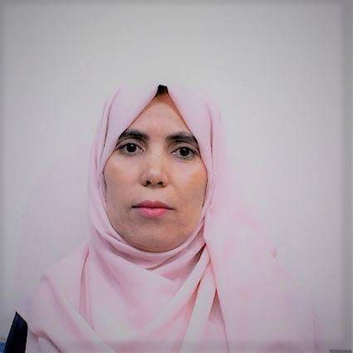

الاسم الكامل: سامية بن يحي باحثة في مجال العلوم السياسية، والعلاقات الدولية تخصص إدارة دولية جامعة باتنة 1/ الجزائر.
الاسهامات العلمية: شاركت في تأليف كتب جماعية منها العدالة الانتقالية في افريقيا دراسة في لجان الحقيقة، وكتاب واقع حقوق الانسان في آسيا دراسة في نماذج دولية ، وكتاب حقوق الانسان على ضوء تقارير هيومن رايتس ووتش- مصر و السعودية أنموذجا- ، وكتاب التنافس على الريادة في الشرق الأوسط قيد الطبع ، ولدي مؤلفين قيد الطبع حول موضوع الادارة البيئية النيوليبرالية والعدالة البيئية العالمية، كما شاركت في اعداد دراسات بحثية عديدة بمجلات دولية محكمة منها مجلة رؤيا تركية، ومجلة القانون والعلوم السياسية، و تم نشر لي مقالات رأي بمواقع وصحف دولية ووطنية.
العضويات: عضوة ضمن فريق التميز والإبداع للبحث العلمي بالجزائر، وعضوة بمركز الاصباح للدراسات الحضارية والسياسية والاستراتيجية،و عضوة بالرابطة الدولية للباحث العلمي.
الانخراط والاهتمامات: منخرطة في بعض الجمعيات الوطنية ذات طابع ثقافي واجتماعي ومهتمة بحقوق الانسان و قضايا البيئة،بالاظافة الى اهتمامات أدبية كتابة القصة وقصائد نثرية ولدي ديوان مطبوع.
الهاتف: 2130770913833
الاميل: samia20171935@outlook.fr

